nTrace screenshot:

nWave screenshot:

nSchema screenshot:

Questions

1. At 60ns, what’s the value of num_xor and num_add2 in decimal?

num_xor: 13 -> 5

num_add2: 23 -> 8

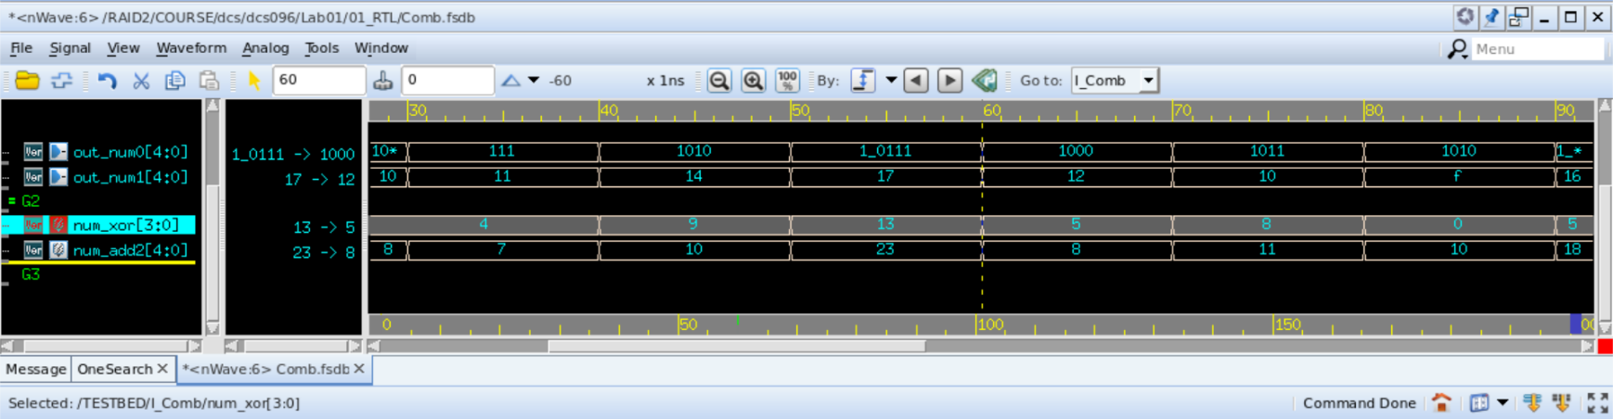

1. At 100ns, what’s the value of num_xnor and out_num0 in binary?

num_xnor: 1011 -> 1111

out_num0: 1_0010 -> 1110

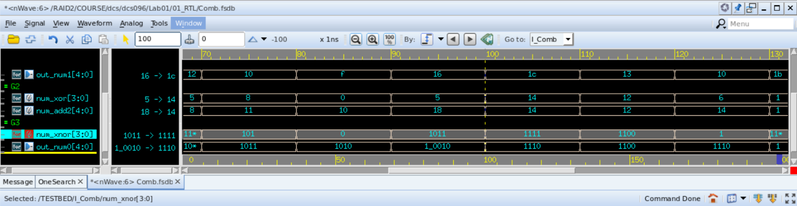

1. Trace which signals drives out_num0 (use nTrace)?

A: num_add1, num_add2

1. Trace which signal is loading from num_xor (use nTrace)?

A: num_add2

